Вясновыя гульні беларусаў. Гуканне вясны.
Расправіўшы белыя крылы, ляцяць буслы. Іх у Беларусі вельмі шмат. Сваімі крыламі яны нібы накрываюць нашу цудоўную краіну. Бусел – найдаражэйшая для беларусаў птушка. Таму, хоць гэтая назва i ўмоўная, але вельмі яскравая і пяшчотная.
Беларусы шануюць белы колер – колер дабра і чысціні. Нават у нацыянальным касцюме беларуса адразу трапляюць на вочы белыя кашулі з чырвоным арнаментам. Iснуе легенда, што белакрылы бусел у чырвоных ботах, які ўпэўнена крочыць па нашых палетках, гэта зачараваны беларус. З даўніх часоў буслы ў вялікай колькасці сяліліся па тэрыторыі Беларусі. Людзі верылі, што, калі над дахам паселіцца бусліная сям’я, будзе ў хаце шчасце і дабрабыт. І таму будавалі над сваiмi хатамі буслянкі.
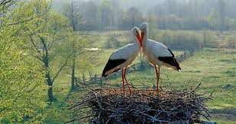

Галоўнай ідэяй веснавога цыклу народных свят была ідэя адраджэння і аднаўлення прыроды. Вясной пачынаюцца самыя адказныя сялянскія работы: ворыва, сяўба, выган скаціны ў поле.
Гуканне вясны пачыналася 14 сакавіка (1 па старому стылю). У поўдзень моладзь збіралася гуртам і ішла за ваколіцу, на ўзвышша, спяваць. Высокае месца выбіралі таму, што яно першае вызвалялася з-пад снегу.
Паўсюдна дзяўчаты залазілі на горкі, стрэхі будынкаў і гукалі вясну:
Благаславі, Божа,
На ўзгорачку сесці
Вясну гукаці,
Лецечка адмыкаці,
Зіму замыкаці:
Лецечка цяпленька,
Зіма сцюдзёная,
Лецечка ў каточку,
Зіма ў палазочку.
Хлопцы збіралі з усяе вёскі розную старызну і зносілі іх у адно месца і распалівалі вогнішча. Вясна бачылася нашым продкам часам новага ўваскрэсення, святам пачатку новага года, лета. Нараджэнне новага магчыма толькі праз адміранне старога. Таму і ачышчалі хлопцы зямлю, а дзяўчаты поўнілі яе песнямі-гуканнямі.

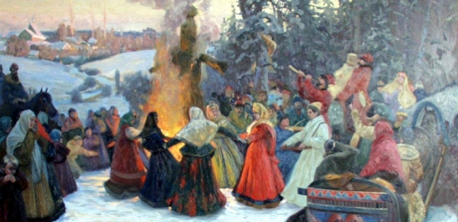

Абстрактнае для старажытных людзей паняцце надыходу вясны ўвасаблялася ў зразумелыя чалавечыя вобразы - прыгожую, квітнеючую дзяўчыну, з’яўленне якой звязывалі з прылетам птушак з выраю і таму іх клікалі-гукалі:
Жавароначкі, прыляціце - у-у-у-у!
Вы нам лецейка прынясіце - у-у-у-у!
А зімачку забярыце - у-у-у-у!
Бо нам зімачка надаела - у-у-у-у!
Усе хлебушкі пераела - у-у-у-у!
Спевы вяснянак і гукальных карагодаў на ўзгорках суправаджаліся подкідваннем уверх печыва ў выглядзе жаўрукоў, кулікоў, буслоў, што павінна было вызваць хутчэйшы надыход вясны.

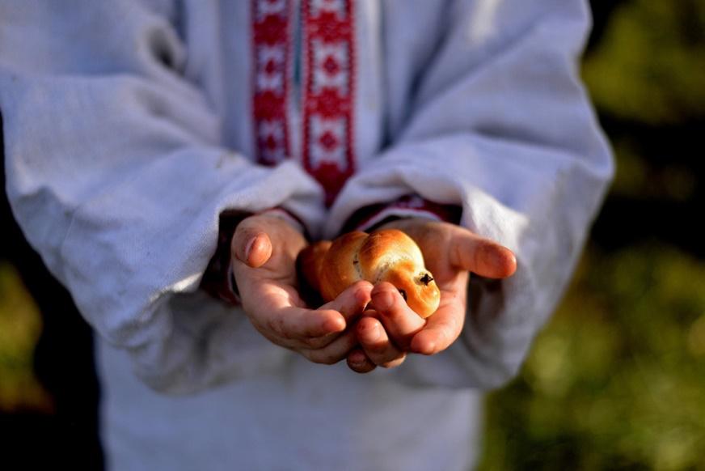
Вось як апісаны абрад гукання ў Гомельскім павеце Магілёўскай губерні ў кнізе П. В. Шэйна: “Звычайна само гуканне адбываецца ў нас так: гурты дзяўчат збіраюцца на самыя ўзвышаныя месцы ў вёсцы, каля гумнаў; пасцілаюць там салому і, пасеўшы на яе ў рады, пяюць да позняй ночы веснавыя песні. Гэтыя песні разносяцца тады па ўсіх навакольных “зборных пунктах”. Часта спяваюць па чарзе: у адным месцы пачнуць і спыняцца, у другім працягваюць”. На Палессі існаваў звычай збірацца на беразе ракі, возера.
Важным момантам было паленне агню. Складалі вогнішча з мялля і ўсякай старызны і спявалі ля яго вяснянкі. Часам, як і на купальскія ігрышчы, моладзь ладзіла скокі праз агонь. У Чачэрскім раёне існаваў звычай падпальваць старое кола і пускаць яго на плыце па рэчцы. У рытуале раскладання агню мы бачым адгалоскі старажытных магічных дзеяў: пазбаўленне ад непатрэбнай рэчы па прынцыпе падабенства цягне за сабою пазбаўленне ад непажаданай з’явы; таксама ўзнікаюць асацыяцыі з ахвярным полымем.
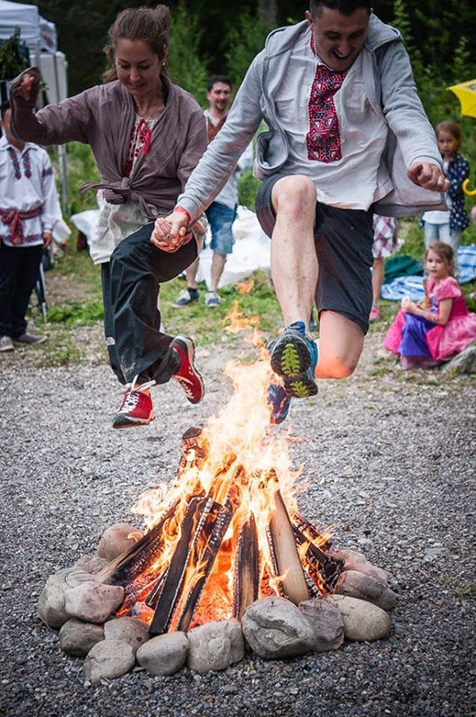
У шмат якіх мясцовасцях у абрад гукання вясны ўваходзіў звычай пячы “жаваранкаў”. Увогуле, абрадавае печыва ў выглядзе больш ці менш стылізаваных птушак ці бусліных лапак характэрна для ўсіх славянскіх народаў. Птушкі з’яўляюцца часта сустракаемым вобразам, да якога звяртаюцца ў вяснянках. Звычайна выпякалася 40 “птушак”, якія раздаваліся дзецям. Звычай падкідаць птушак, імітаваць іх рух павінен быў паскорыць прылёт “сарака выраяў”, а значыць, і прыход цёплай пары.
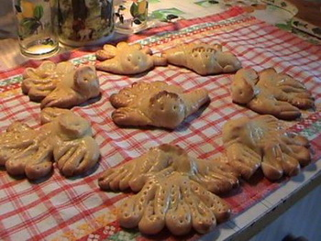
Пэўную абрадава-магічную ролю грала і гушканне на арэлях. Чым вышэй арэлі падляталі, тым вышэй, паводле павер’яў, будзе расці лён і іншыя расліны. Існаваў цыкл “арэльных” песень, які выконваўся падчас гушканняў.
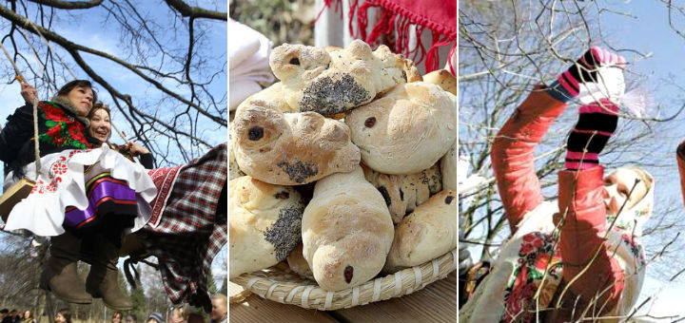
У Салігорскім раёне Мінскай вобласці захаваўся абрад “затанцоўвання” вясны. Моладзь збіралася ў гурт і абыходзіла кожны двор, дзе вадзіла карагод. Гаспадарам зычылі добрага ўраджаю і дабрабыту. Самому карагоду таксама прыпісваліся магічная сіла: па-першае, кола – старажытны сімвал абароны, захаванасці; па-другое, падчас яго выконвалая абрадавая песня-замова: “Дзе карагод ходзіць, там жыта родзіць...”
У іншых славянскіх і еўрапейскіх народаў не было звычаю выдзяляць сустрэчу вясны ў асобны абрадава-святочны комплекс. Гуканне вясны уваходзіла ў іншыя святы, таму было рухомым па часе. У заходнееўрапейскіх народаў яно перакрывалася масленічнымі карнаваламі, не без уплыву хрысціянскай традыцыі.
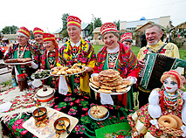
Саракі
Хранонiм Саракі ў царкоўнай традыцыi называе прысвятак, што адзначаўся з нагоды памяцi сарака пакутнiкаў за веру. Астранамічна ён звязаны з днём веснавога раўнадзення («на Саракi дзень з ноччу мераецца»). У папярэдняй сiстэме часалiчэння саракі пачыналi вясну.
Абрадавыя паводзiны гэтага дня змадэляваныя ў рэчышчы пераасэнсавання лічбы сорак сродкамi народнай этымалогii — пяклi 40 булачак, ламалi 40 дашчэчак, чакалi 40 выраяў. Прылёт птушак у гэты дзень пазначаў адкрыццё выраю, вяртанне на зямлю продкаў, менавiта якiм i прысвячалася печыва. Арнiтаморфны код абраднасцi Саракі (як i ўсяго веснавога комплексу) грунтуецца на iдэi прынясення вясны птушкамi i, у больш шырокiм плане, на ўяўленнях аб птушках як пасярэднiках памiж зямлёй i раем, выраем, птушках як увасабленнях продкаў. Ушанаванне продкаў было падмацавана хрысцiянскай традыцыяй памiнання сарака пакутнiкаў.
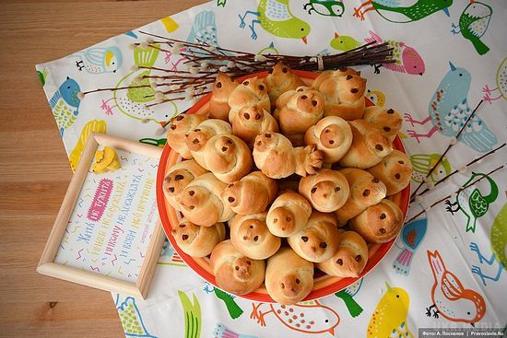
Саракі сканцэнтравалi ў сабе практычна ўсе мiфалагемы i рытэмы веснавой абраднасцi — матывы пачаткy году, культу продкаў, ачышчальныя i прадукавальныя захады, прафiлактычную i мантычную магiю. У шэраг веснавых абрадаў, што рэгулявалi полаўзроставую i сацыяўзроставую структуру грамадства, упiсвалiся скаканнi дзяўчат на дошках, папулярнае ў гэты дзень гушканне на арэлях i дзявочыя варожбы пра будучае замужжа.
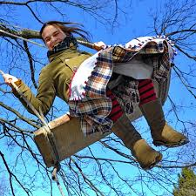
22 сакавіка, дзень, як зараз кажуць, "вясенняга раўнадзенсва". Гэты дзень лічыўся нараджэннем новага года, пачаткам абуджэння зямлі ад зімовага сну. Некалькі назваў мае ен. Найбольш распаўсюджаны - "саракі". Сення існуе некалькі тлумачэнняў, чаму менавіта так. Найбольш верагодным можна лічыць тлумачэнне, звязанае з коранем "рок" (год) - пачатак новага году. Акрамя таго, з гэтага дня пачыналі адлічваць яшчэ 40 дзен, адмечаных маразамі па начах, па заканчэнні якіх можна было пачынаць сеяць - адну з самых важных сельскагаспадарчых спраў на увесь год. Кліматычные ўмовы не дазвалялі памыліцца, пасееш рана - вымерзне, позна - высахне, і можна застацца без збожжа зімой, што было раўнаважна смерці. Таму так уважліва адносіліся нашые продкі да гэтага дню.
Яшчэ адно тлумачэнне звязана з птушкамі, сарокамі, жаўрукамі альбо кулікамі, якіе таксама далі назву святочнаму дню. На раўнадзенства пяклі з цеста "кулікі" і выстаўлялі іх на дах, а таксама ва ўсіх значных месцах - у хляве - каб скаціна радзіла, у гумне - каб зерне вялося, і нават кідалі у печ.
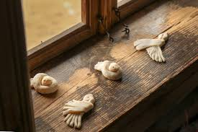
Такіе смачные птушкі павінны былі прывабіць жывых, а з імі і вясну, бо вяртанне птушак заўжды было звязана з яе надыходам. Акрамя таго, птушкі, як сапраудные так і рукатворные, гналі прэч зімовые пачвары, кшталту мары, зюзі і іншых. Адстаяўшы ганаровую вахту на даху, "жаўрукі" ды "кулікі" пераходзілі да дзяцей, каторым у гэты дзень упершыню дазвалялася выйсці з дому без абутку - каб набрацца сілы ад зямлі. Яны насіліся з "птушыным пячэннем", насажаным на доўгіе палкі, па весцы, заклікаючы птушак ды вясну, а пасля з асалодай сваіх татэмаў елі, бо лічыліся яны магічнымі і прыносілі здароўе і дабрабыт. Часта "куліковые" галовы аддавалі скаціне, каб яна лепш пладзілася.
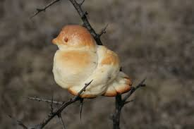

На печыве ладзілі варажбу. У "жаўрукоў" запякалі розные дробязі, і па тым, каму што дастанецца, рабілі прагнозы на будучае лета. Пярсценак прадракау вяселле, шчэпка - пахаванне, грошык - багацце.

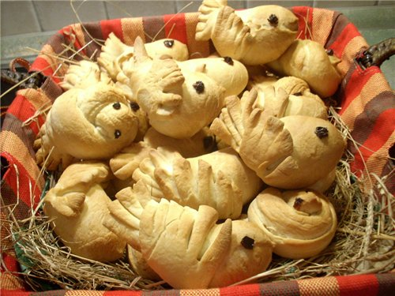
Ад паганскіх вясенніх "кулікоу" пайшлі пазней і пасхальныя "кулічы".
Дзеці перакідвалі галінкі праз хату "на гнезды для птушак". Той, у каго гэта атрымлівалася лепш, мог разлічваць на асаблівае шанцаванне у новым годзе.
Так, з песнямі, гульнямі, печывам і яйкамі нашыя продкі сустракалі вясну.

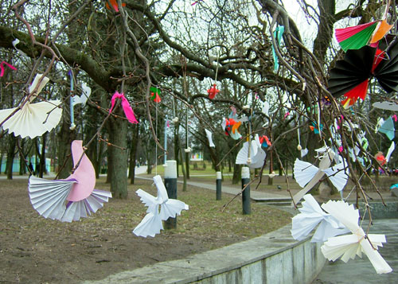

Выкарыстаная літаратура:
Дуброва, В.П. Адраджэнне нацыянальных традыцый у дзіцячым садзе: дапаможнік для педагогаў дашкольных устаноў / В.П. Дуброва, А.П. Мілашэвіч, Л.Ф. Саўчанка. – Віцебск, 2014

Гульня “Журавель”

Месца правядзення: пляцоўка, зала.
Інвентар: вяроўка.
Задачы: садзейнічаць развіццю хуткасці, спрыту.

Ход гульні
Выбіраюцца «журавы». Астатнія становяцца ў круг, трымаючы ў паднятых уверх руках вяроўку («сілкі»). Журавы, узмахваючы рукамі рухаюцца па зале, прабягаючы пад вяроўкаю і сярод удзельнікаў, якія ходзяць па крузе і спяваюць:
Сякі-такі
Журавель,
Журавель
Не еш маіх канапель, канапель.
Бо я табе, жураўлю, жураўлю,
Задам дыхту, як злаўлю, як злаўлю!
Па заканчэнні слоў (не раней!) дзеці апускаюць вяроўку, каб злавіць каго-небудзь з журавоў.

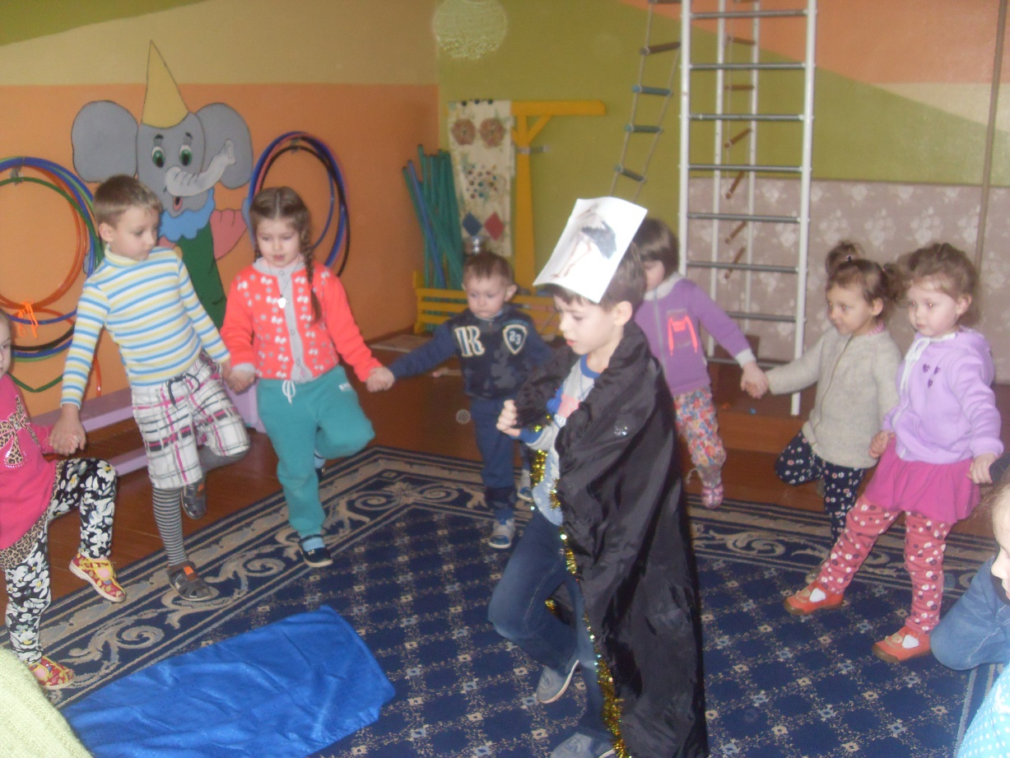

Гульня «ЖУРАВЕЛЬ»

Задачы: практыкаваць ва ўменні трымаць раўнавагу; развіваць спрыт, увагу; выхоўваць хуткасць рэакцыі.
Абсталяванне: «масток» (даўжыня 2—3 м), шапка жураўля.

Апісанне гульні.
Сярод удзельнікаў гульні выбіраецца журавель (хлопчык) ці жураўка (дзяўчынка). Дзеці па парах (пажадана, каб у пары былі хлопчык і дзяўчынка) становяцца паўмесяцам. Узяўшыся за рукі, яны падымаюць то правую, то левую нагу (імітуюць рухі жураўля). Журавель на некаторай адлегласці (3-4 м) важна ходзіць па «балоце».
Дзеці гавораць спакойна:
Як павадзіўся журавель
Да нашых канапель.
Такі-такі чубаты,
Такі-такі насаты!
Потым усе моцна прамаўляюць: «Хапай, журавель!», і першая пара хутка бяжыць па масточку цераз «балота». Журавель павінен дакрануцца рукой да дзяўчынкі, а калі жураўка — то да хлопчыка. Калі жураўлю пашанцуе, на яго месцы застаецца той, хто застаўся без пары. Гульня працягваецца.
Перад гульнёй пазначаецца «балота» і «масток» (даўжынёй 2-3 м).

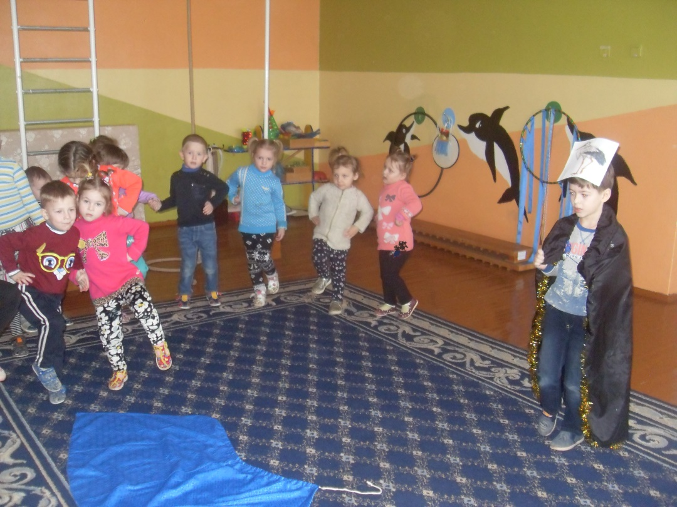

БЕЛАРУСКАЯ НАРОДНАЯ ГУЛЬНЯ “ЖУРАВЕЛЬ”

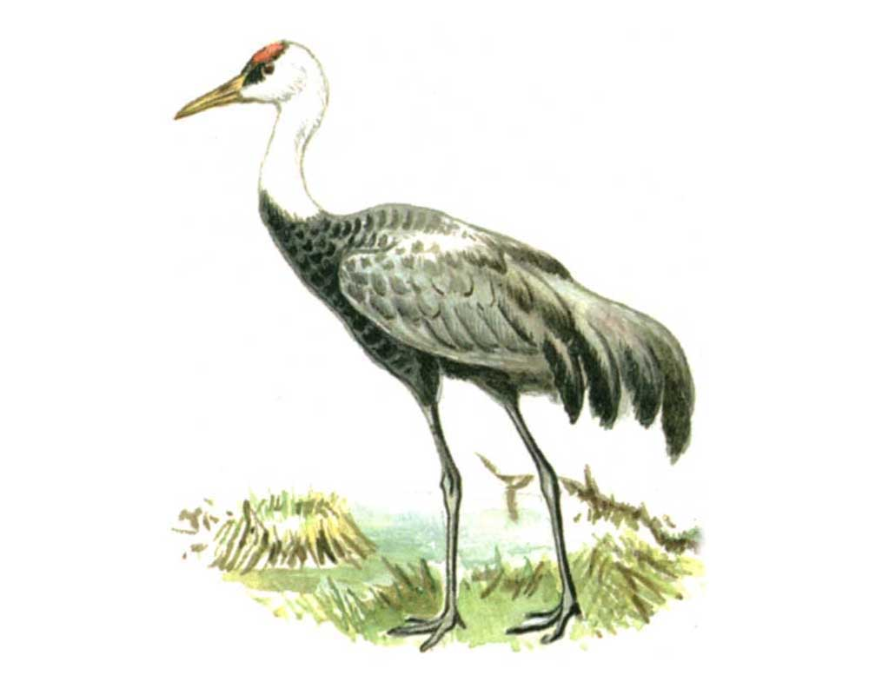

БЕЛАРУСКАЯ НАРОДНАЯ ГУЛЬНЯ “ЖУРАВЕЛЬ”

